

**"110 кВ және одан төмен, 220 кВ және одан жоғары объектілер үшін қайталанатын (шунтталатын) электр беру желілері мен қосалқы станцияларды салудың техникалық орындылығы туралы қорытынды беру" мемлекеттік көрсетілетін қызмет регламентін бекіту туралы**

***Күшін жойған***

Батыс Қазақстан облысы әкімдігінің 2015 жылғы 14 қыркүйектегі № 261 қаулысы. Батыс Қазақстан облысының Әділет департаментінде 2015 жылғы 14 қазанда № 4097 болып тіркелді. Күші жойылды - Батыс Қазақстан облысы әкімдігінің 2020 жылғы 28 тамыздағы № 201 қаулысымен

      Ескерту. Күші жойылды - Батыс Қазақстан облысы әкімдігінің 28.08.2020 № 201 қаулысымен (алғашқы ресми жарияланған күнінен бастап қолданысқа енгізіледі).  
      "Қазақстан Республикасындағы жергілікті мемлекеттік басқару және өзін-өзі басқару туралы" 2001 жылғы 23 қаңтардағы, "Мемлекеттік көрсетілетін қызметтер туралы" 2013 жылғы 15 сәуірдегі Қазақстан Республикасының Заңдарын басшылыққа ала отырып, Батыс Қазақстан облысының әкімдігі **ҚАУЛЫ ЕТЕДІ**:  
      1. Қоса беріліп отырған "110 кВ және одан төмен, 220 кВ және одан жоғары объектілер үшін қайталанатын (шунтталатын) электр беру желілері мен қосалқы станцияларды салудың техникалық орындылығы туралы қорытынды беру" мемлекеттік көрсетілетін қызмет регламенті бекітілсін.  
      2. "Батыс Қазақстан облысының энергетика және тұрғын үй-коммуналдық шаруашылық басқармасы" мемлекеттік мекемесі (Б.Ж.Талдықбаев) осы қаулының әділет органдарында мемлекеттік тіркелуін, "Әділет" ақпараттық-құқықтық жүйесінде және бұқаралық ақпарат құралдарында оның ресми жариялануын қамтамасыз етсін.  
      3. Осы қаулының орындалуын бақылау Батыс Қазақстан облысы әкімінің орынбасары А.Б.Бадашевқа жүктелсін.  
      4. Осы қаулы алғашқы ресми жарияланған күнінен кейін күнтізбелік он күн өткен соң қолданысқа енгізіледі.

|  |  |
| --- | --- |
| *Облыс әкімі* | *Н.Ноғаев* |

|  |  |
| --- | --- |
|  | 2015 жылғы 14 қыркүйектегі № 261 Батыс Қазақстан облысы әкімдігінің қаулысымен бекітілген |

**"110 кВ және одан төмен, 220 кВ және одан жоғары объектілер үшін қайталама**  
**(шунтталатын) электр беру желілері мен қосалқы станцияларды салудың техникалық**  
**орындылығы туралы қорытынды беру" мемлекеттік көрсетілетін қызмет регламенті**

**1. Жалпы ережелер**

      1. "110 кВ және одан төмен, 220 кВ және одан жоғары объектілер үшін қайталама (шунтталатын) электр беру желілері мен қосалқы станцияларды салудың техникалық орындылығы туралы қорытынды беру" мемлекеттік көрсетілетін қызметі (бұдан әрі – мемлекеттік көрсетілетін қызмет).  
      Мемлекеттік көрсетілетін қызметті аудандардың және облыстық маңызы бар қаланың жергілікті атқарушы органдары: тұрғын үй–коммуналдық шаруашылық саласындағы мемлекеттік мекемелер (бұдан әрі – көрсетілетін қызметті беруші) Қазақстан Республикасы Энергетика министрінің 2015 жылғы 14 сәуірдегі №281 "Электр энергетикасы саласындағы мемлекеттік көрсетілетін қызметтер стандарттарын бекіту туралы" (Қазақстан Республикасы Әділет министрлігінде 2015 жылғы 22 мамырда №11130 тіркелді) бұйрығымен бекітілген "110 кВ және одан төмен, 220 кВ және одан жоғары объектілер үшін қайталама (шунтталатын) электр беру желілері мен қосалқы станцияларды салудың техникалық орындылығы туралы қорытынды беру" мемлекеттік көрсетілетін қызмет стандартына (бұдан әрі – Стандарт) сәйкес көрсетеді.  
      Өтініштерді қабылдау және мемлекеттік қызмет көрсету нәтижесін беру:  
      1) көрсетілетін қызметті берушінің кеңсесі;  
      2) www.egov.kz "электрондық үкімет" веб–порталы (бұдан әрі – портал) арқылы жүзеге асырылады.  
      2. Мемлекеттік қызмет көрсету нысаны: электрондық (ішінара автоматтандырылған) және (немесе) қағаз түрінде.  
      Мемлекеттік көрсетілетін қызмет жеке және заңды тұлғаларға (бұдан әрі – көрсетілетін қызметті алушы) тегін көрсетіледі.  
      3. Мемлекеттік қызметті көрсету мерзімі:  
      1) көрсетілетін қызметті берушіге құжаттар топтамасын тапсырған, сондай-ақ порталға өтініш берген сәттен бастап – күнтізбелік 30 (отыз) күн;  
      2) құжаттар топтамасын тапсыру үшін күтуге рұқсат етілетін ең ұзақ уақыт – 15 (он бес) минут;  
      3) қызмет көрсетуге рұқсат етілетін ең ұзақ уақыт – 15 (он бес) минут.  
      4. Мемлекеттік қызметті көрсету нәтижесі – 110 кВ және одан төмен, 220 кВ және одан жоғары объектілер үшін қайталанатын (шунтталатын) электр беру желілері мен қосалқы станцияларды салудың техникалық орындылығы туралы қорытынды беру (бұдан әрі – Қорытынды).  
      Мемлекеттік қызметті көрсету нәтижесін ұсыну нысаны: электрондық (қағаз) түрде.

**2. Мемлекеттік қызмет көрсету процесінде көрсетілетін қызметті берушінің**  
**құрылымдық бөлімшелерінің (қызметкерлерінің) іс–қимыл тәртібінің сипаттамасы**

      5. Мемлекеттік қызмет көрсету бойынша рәсімді (іс–қимылды) бастауға негіздеме: көрсетілетін қызметті алушының (не оның сенімхат бойынша өкілінің) көрсетілетін қызметті берушіге Стандарттың қосымшасына сәйкес нысан бойынша өтініш ұсынуы немесе портал арқылы электрондық құжат нысанындағы сұрау салуы.  
      6. Мемлекеттік қызмет көрсету процесінің құрамына кіретін әрбір рәсімнің (іс–қимылдың) мазмұны, оны орындаудың ұзақтығы:  
      1) көрсетілетін қызметті алушы (не оның сенімхат бойынша өкілі) көрсетілетін қызметті берушіге Стандарттың 9–тармағына сәйкес құжаттарды ұсынады;  
      2) көрсетілетін қызметті берушінің кеңсе қызметкері құжаттарды тіркейді, көрсетілетін қызметті алушыға не оның өкіліне құжаттар топтамасын қабылдаудың күні мен уақыты көрсетілген, көрсетілетін қызметті берушінің кеңсесінде тіркелгені туралы белгісі бар өтініштің көшірмесін (бұдан әрі – өтініштің көшірмесі) береді және құжаттарды көрсетілетін қызметті берушінің басшысына ұсынады (15 минуттан көп емес);  
      3) көрсетілетін қызметті берушінің басшысы құжаттарды қарайды және көрсетілетін қызметті берушінің жауапты орындаушысына жолдайды (15 минуттан көп емес);  
      4) көрсетілетін қызметті берушінің жауапты орындаушысы құжаттардың толықтығын тексереді және құжаттарды сараптау комиссиясының қарауына енгізеді немесе құжаттардың толық болмау фактісі анықталған жағдайда көрсетілетін қызметті алушыға не оның өкіліне өтінішті одан әрі қараудан жазбаша дәлелді бас тартуды (бұдан әрі – дәлелді бас тарту) береді (күнтізбелік 3 күн ішінде);  
      5) сараптау комиссиясы құжаттарды қарайды және көрсетілетін қызметті берушінің жауапты орындаушысына сараптау комиссиясының қорытындысын ұсынады (күнтізбелік 15 күн ішінде);  
      6) көрсетілетін қызметті берушінің жауапты орындаушысы сараптау комиссиясының қорытындысы негізінде Қорытындыны немесе дәлелді бас тартуды дайындайды және көрсетілетін қызметті берушінің басшысына ұсынады (күнтізбелік 5 күн ішінде);  
      7) көрсетілетін қызметті берушінің басшысы Қорытындыға немесе дәлелді бас тартуға қол қояды және көрсетілетін қызметті берушінің кеңсе қызметкеріне жолдайды (15 минуттан көп емес);  
      8) көрсетілетін қызметті берушінің кеңсе қызметкері Қорытындыны немесе дәлелді бас тартуды тіркейді және көрсетілетін қызметті алушыға не оның өкіліне береді (10 минуттан көп емес).

**3. Мемлекеттік қызмет көрсету процесінде көрсетілетін қызметті берушінің**  
**құрылымдық бөлімшелерінің (қызметкерлерінің) өзара іс–қимыл тәртібінің**  
**сипаттамасы**

      7. Мемлекеттік қызмет көрсету процесіне қатысатын көрсетілетін қызметті берушінің құрылымдық бөлімшелерінің (қызметкерлерінің) тізбесі:  
      1) көрсетілетін қызметті берушінің кеңсе қызметкері;  
      2) көрсетілетін қызметті берушінің басшысы;  
      3) көрсетілетін қызметті берушінің жауапты орындаушысы;  
      4) сараптау комиссиясы.  
      8. Мемлекеттік қызмет көрсету процесінде көрсетілетін қызметті берушінің құрылымдық бөлімшелері (қызметкерлері) рәсімдерінің (іс–қимылдарының), өзара іс–қимылдарының толық сипаттамасы осы регламенттің 1–қосымшасына сәйкес мемлекеттік қызмет көрсетудің бизнес–процестерінің анықтамалығында көрсетілген.

**4. Мемлекеттік қызмет көрсету процесінде ақпараттық жүйелерді пайдалану тәртібінің**  
**сипаттамасы**

      9. Портал арқылы мемлекеттік қызмет көрсету кезінде көрсетілетін қызметті беруші мен көрсетілетін қызметті алушының жүгіну және рәсімдерінің (іс–қимылдарының) реттілігі тәртібін сипаттау:  
      1) көрсетілетін қызметті алушы жеке сәйкестендіру нөмірі (бұдан әрі – ЖСН) және бизнес сәйкестендіру нөмірі (бұдан әрі – БСН), сондай–ақ парольдің (Порталда тіркелмеген көрсетілетін қызметті қызмет алушылар үшін жүзеге асырылады) көмегімен Порталға тіркелуді жүзеге асырады;  
      2) 1–процесс – қызметті алу үшін Порталда көрсетілетін қызметті алушымен ЖСН немесе БСН және парольді енгізу процесі (авторландыру процесі);  
      3) 1–шарт – ЖСН немесе БСН және пароль арқылы тіркелген көрсетілетін қызметті алушының мәліметтерінің дұрыстығын Порталда тексеру;  
      4) 2–процесс – Порталда көрсетілетін қызметті алушының құжаттарында бұзушылықтың болуына байланысты авторландырудан бас тарту жөніндегі хабарламаны қалыптастыру;  
      5) 3–процесс – көрсетілетін қызметті алушының осы Регламентте көрсетілген қызметті таңдауы, қызметті көрсету үшін сұраныс нысанын экранға шығаруы және көрсетілетін қызметті алушының нысанды оның құрылымы мен үлгілік талаптарын ескере отырып толтыруы (мәліметтерді енгізуі);  
      6) 2–шарт – Порталда электрондық цифрлық қолтанбасын (бұдан әрі – ЭЦҚ) тіркеу куәлігінің қолдану мерзімін және кері қайтарылған (күші жойылған) тіркеу куәліктерінің тізімінде жоқтығын, сондай – ақ сәйкестендіру мәліметтерінің (сұраныста көрсетілген ЖСН немесе БСН және ЭЦҚ тіркеу куәлігінде көрсетілген ЖСН немесе БСН арасындағы) сәйкестігін тексеру;  
      7) 4–процесс – көрсетілетін қызметті алушының ЭЦҚ түп нұсқалылығы расталмауына байланысты сұратылған мемлекеттік қызметтен бас тарту туралы хабарламаны қалыптастыру;  
      8) 5–процесс – көрсетілетін қызметті алушының сұранысын өңдеу үшін электрондық үкімет шлюзы ( бұдан әрі – ЭҮШ) арқылы көрсетілетін қызметті алушының ЭЦҚ куәландырылған (қол қойылған) электрондық құжатты (көрсетілетін қызметті алушының сұранысын) электрондық үкіметтің аймақтық шлюзінің автоматтандырылған жұмыс орнына (бұдан әрі ЭҮАШ АЖО) жолдау;  
      9) 3–шарт – көрсетілетін қызметті алушының Стандартта көрсетілген және қызмет көрсетуге негіз болатын жалғаған құжаттарының сәйкестігін көрсетілетін қызметті берушінің тексеруі;  
      10) 6–процесс – көрсетілетін қызметті алушының құжаттарында бұзушылықтың болуына байланысты сұратылып отырған қызметтен бас тарту жөніндегі хабарламаны қалыптастыру;  
      11) 7–процесс – көрсетілетін қызметті алушының ЭҮАШ АЖО–да қалыптастырылған қызметтің нәтижесін (электрондық құжат нысаны бойынша хабарлама) алуы. Мемлекеттік қызметті көрсету нәтижесі көрсетілетін қызметті берушінің уәкілетті тұлғасының ЭЦҚ куәландырылған электрондық құжат түрінде көрсетілетін қызметті алушының "жеке кабинетіне" жолданады.  
      Мемлекеттік қызметті көрсету процесінде көрсетілетін қызметті берушінің құрылымдық бөлімшелерінің (қызметкерлерінің) рәсімдері (іс–қимылдары), өзара іс–қимылдары реттілігінің толық сипаттамасы осы Регламенттің 2–қосымшасына сәйкес мемлекеттік қызметті көрсетудің бизнес-процестерінің анықтамалығында көрсетіледі. Мемлекеттік қызметті көрсетудің бизнес–процестерінің анықтамалығы көрсетілетін қызметті берушінің интернет-ресурсына орналастырылады.  
      10. Мемлекеттік қызмет көрсету мәселелері бойынша әрекеттерге (әрекетсіздікке) шағымдану Стандарттың 3–бөліміне сәйкес жүргізіледі.

|  |  |
| --- | --- |
|  | "110 кВ және одан төмен, 220 кВ және одан жоғары объектілер үшін қайталанатын (шунтталатын) электр беру желілері мен қосалқы станцияларды салудың техникалық орындылығы туралы қорытынды беру" мемлекеттiк көрсетілетін қызмет регламентіне 1-қосымша |

**"110 кВ және одан төмен, 220 кВ және одан жоғары объектілер үшін қайталанатын**  
**(шунтталатын) электр беру желілері менқосалқы станцияларды салудың техникалық**  
**орындылығы туралы қорытынды беру"мемлекеттік қызмет көрсету**  
**бизнес–процестерінің анықтамалығы**

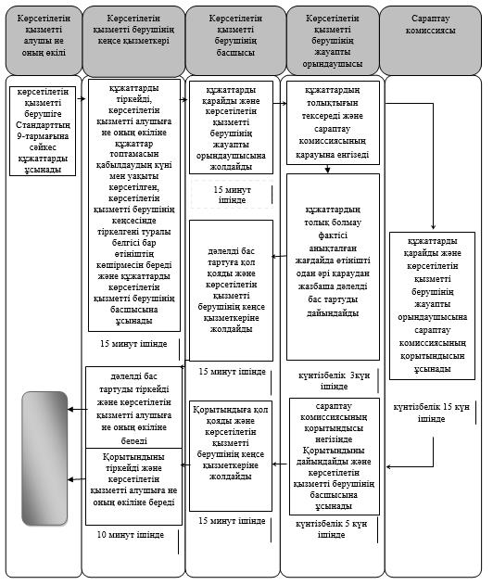

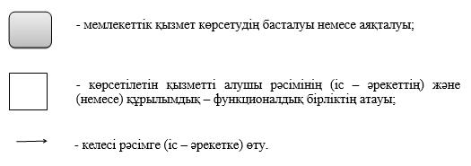

|  |  |
| --- | --- |
|  | "110 кВ және одан төмен, 220 кВ және одан жоғары объектілер үшін қайталанатын (шунтталатын) электр беру желілері мен қосалқы станцияларды салудың техникалық орындылығы туралы қорытынды беру" мемлекеттiк көрсетілетін қызмет регламентіне 2–қосымша |

**Портал арқылы мемлекеттік қызметті көрсету кезіндегі функционалдық өзара**  
**іс–әрекеттер диаграммасы**

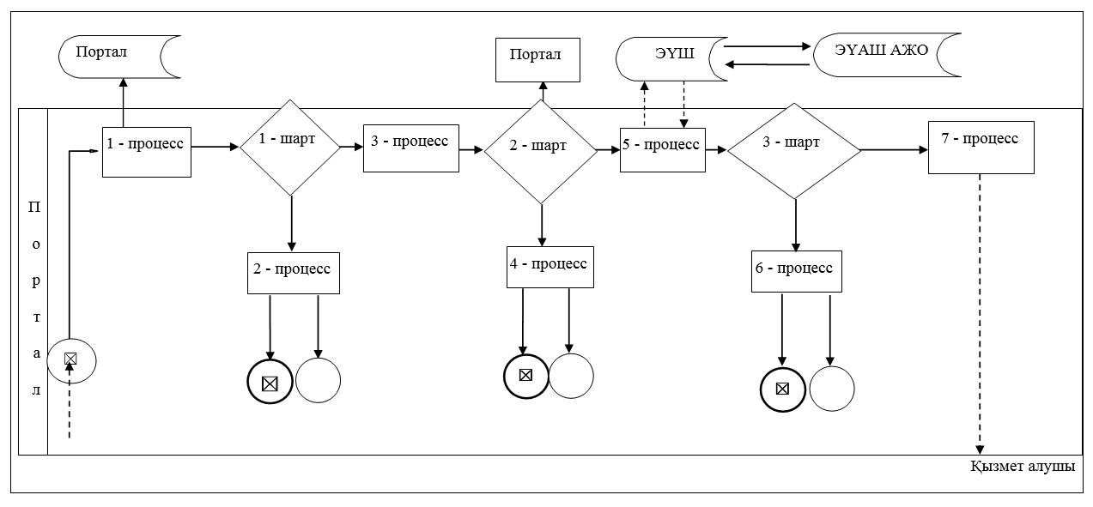

© 2012. Қазақстан Республикасы Әділет министрлігінің «Қазақстан Республикасының Заңнама және құқықтық ақпарат институты» ШЖҚ РМК